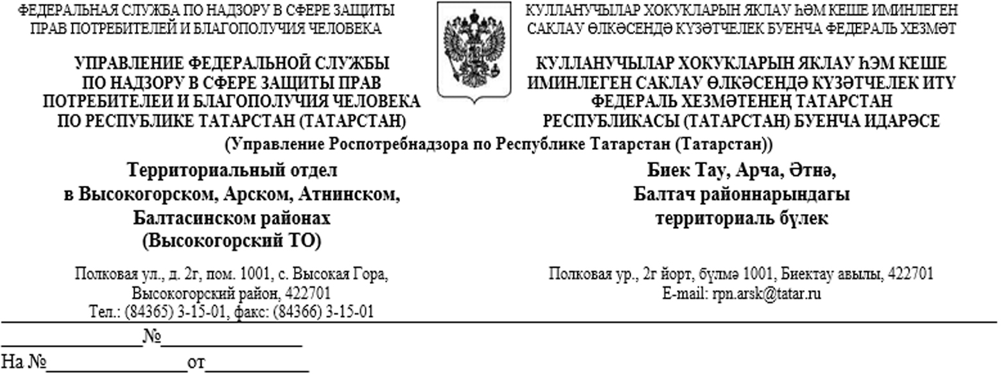
Исх.№ 22/834-2 от 08.11.2021г. | Руководителю  исполнительного комитета  Арского муниципального района  Р.Р. Мухарямову  И.о. руководителя  исполнительного комитета  Высокогорского муниципального района РТ  Р.Ф. Хисамутдинову  Руководителю  исполнительного комитета  Атнинского муниципального района РТ  А.Ф. Каюмову  Руководителю  исполнительного комитета  Балтасинского муниципального района  А.Ф. Хайрутдинову

«О личном приеме населения»

Во исполнение приказа Управления Роспотребнадзора по Республике Татарстан (Татарстан) № 244 от 25.11.2020г. в территориальном отделе Управления Роспотребнадзора по Республике Татарстан в Высокогорском, Арском, Атнинском, Балтасинском районах (далее Высокогорский ТО) запланирован личный прием населения Высокогорского, Арского, Атнинского, Балтасинского районов 16 ноября 2021г. с 13.00 до 14.30 час. в режиме видеоконференцсвязи.
Для того чтобы задать вопросы нужно подойти в помещения Высокогорского ТО по адресам:
Высокогорский район, с. В.Гора, ул. Полковая, д.2г, пом.1001 (для населения Высокогорского, Атнинского районов);
Арский район, г. Арск, ул. Банковская, д.6А (для населения Арского района),
Балтасинский район, пгт Балтаси, ул. Х.Такташа, д. 3А (для населения Балтасинского района).
Запись на личный прием осуществляется по телефону 8(84366) 3-00-83 ежедневно с 08ч.00мин. до 17ч.00мин.
Прошу информацию разместить на официальном сайте муниципальных образований.

Начальник Высокогорского ТО Э.В.Салкова

Исп. Тагирова А.Ф.
Тел 8(84366) 3-00-83

